英国向け
検査証明書 (Certificate of Inspection) 申請書
Japan Organic and Natural Foods Association
Application for Certificate of Inspection for import of products from organic production into Great Britain
日本オーガニックアンドナチュラルフーズ協会 御中
EC No. 834/2007 Art. 33(2)またはArt. 33(3)に基づき、下記のJAS格付農産物／農産物加工食品について、検査証明書（Certificate of Inspection)の発行を申請します。
1. 表示の確認
輸出品の表示審査は済んでいますか？  （右欄の該当するものに○を付けてください） | 商品1 a. 済み（JONA確認日： / / ）  b. 申請中（申請日： / / ）
商品2 a. 済み（JONA確認日： / / ）
b. 申請中（申請日： / / ）
商品3 a. 済み（JONA確認日： / / ）
b. 申請中（申請日： / / ）
商品4 a. 済み（JONA確認日： / / ）
b. 申請中（申請日： / / ）
商品5 a. 済み（JONA確認日： / / ）
b. 申請中（申請日： / / ）
※輸出商品が5つ以上ある場合は本申請書を複数枚提出してください。別紙1は1枚で結構です。

2. 必須添付書類
取引が確認できる書類 （インボイス、パッキングリスト、B/L、AWB、 DHL追跡番号、FedEx追跡番号、EMS送り状番号等） | この欄に添付書類の番号等を記載してください。

3．別紙1の記入を行ってください。記入方法は3～6ページをご確認ください。
記入が済んだらチェックを入れてください→ ☐

注意：製品は出荷されたのちも、有機性を保つように取扱われるよう注意してください。

☆次のページも記入してください。

以下事務局使用欄
受付日 |  | 通しNo. |  | 発行日

使用有機農産物原料の申告
該当するものにチェックを入れてください。

<JAS認証事業者〉
- 原料の有機農産物は全て国産または同等性のある国で栽培されたものです。 はい☐ いいえ☐
- 輸出商品の中に小分け業者として格付した商品がある。 はい☐ いいえ☐
→はいを選択した場合、下記ご回答ください。

商品名・ロット番号 | 小分け原料の生産行程管理者名 | 認証機関名

〈EU認証事業者〉
- 使用有機原材料はJONA2020 第 0014 号「JONA の EU 認証事業者が受け入れる原料の有機性の確認方法について」（2020 年 7 月 31 日発行）に基づいて受け入れ時の確認が行われている。
はい☐ いいえ☐
- 使用有機原材料について下記ご回答ください。
 | 商品1 | 商品2 | 商品3 | 商品4 | 商品5
原材料名
供給者名
認証機関名
原材料名
供給者名
認証機関名
※原材料が複数ある場合には欄を増やしてご使用ください。

- 当該輸出有機食品はJONA－EU認証基準に則って生産・製造しました。
はい☐ いいえ☐

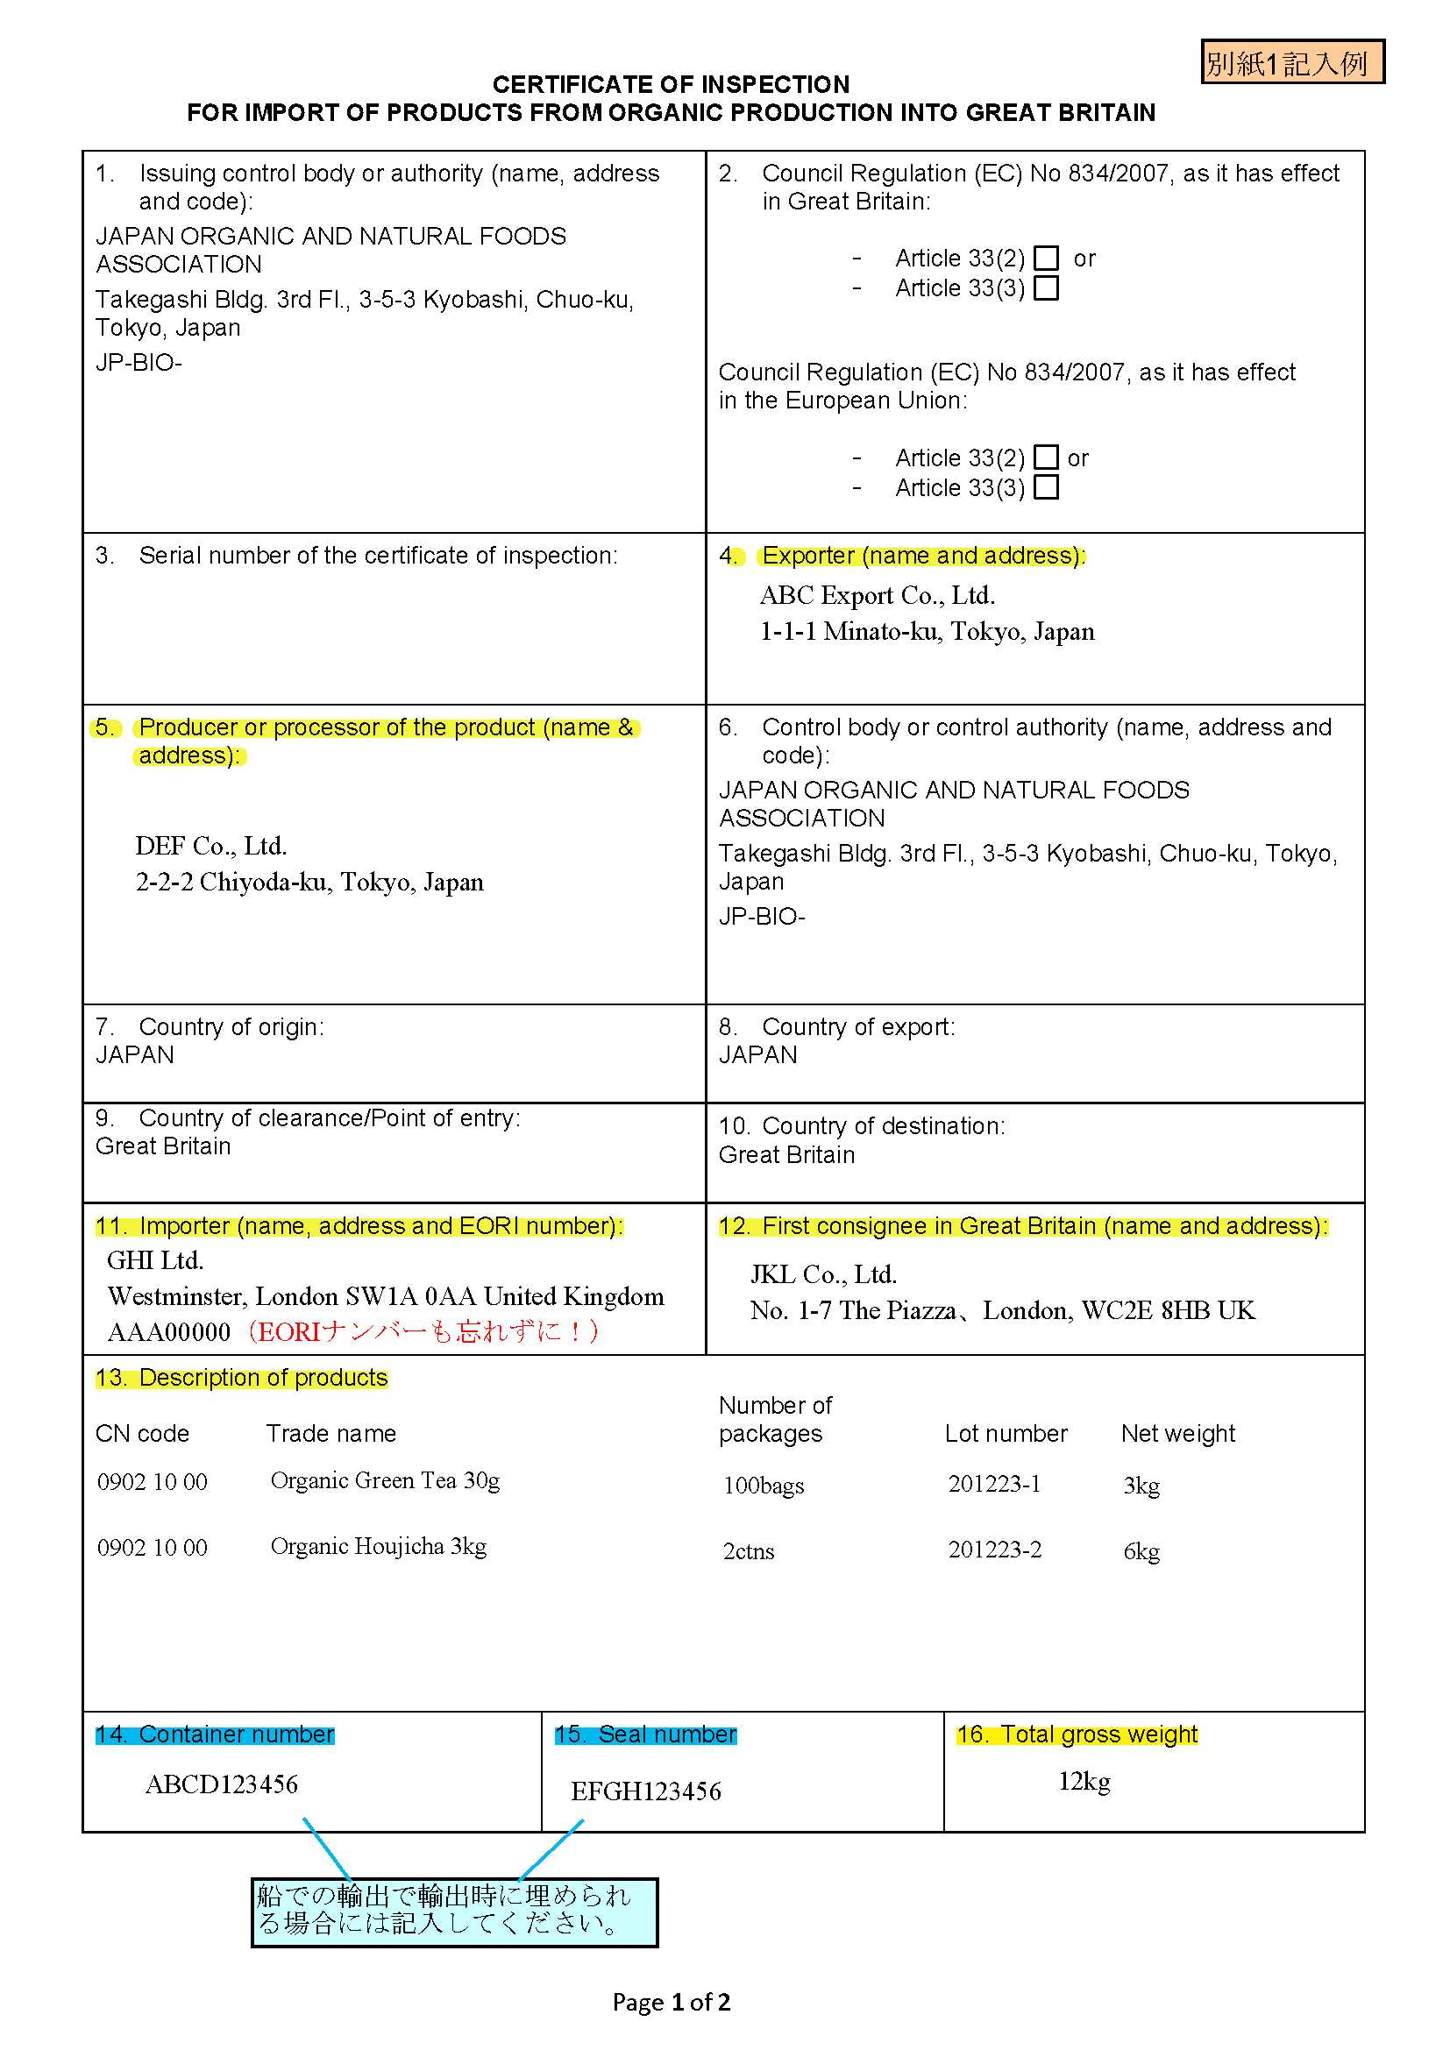
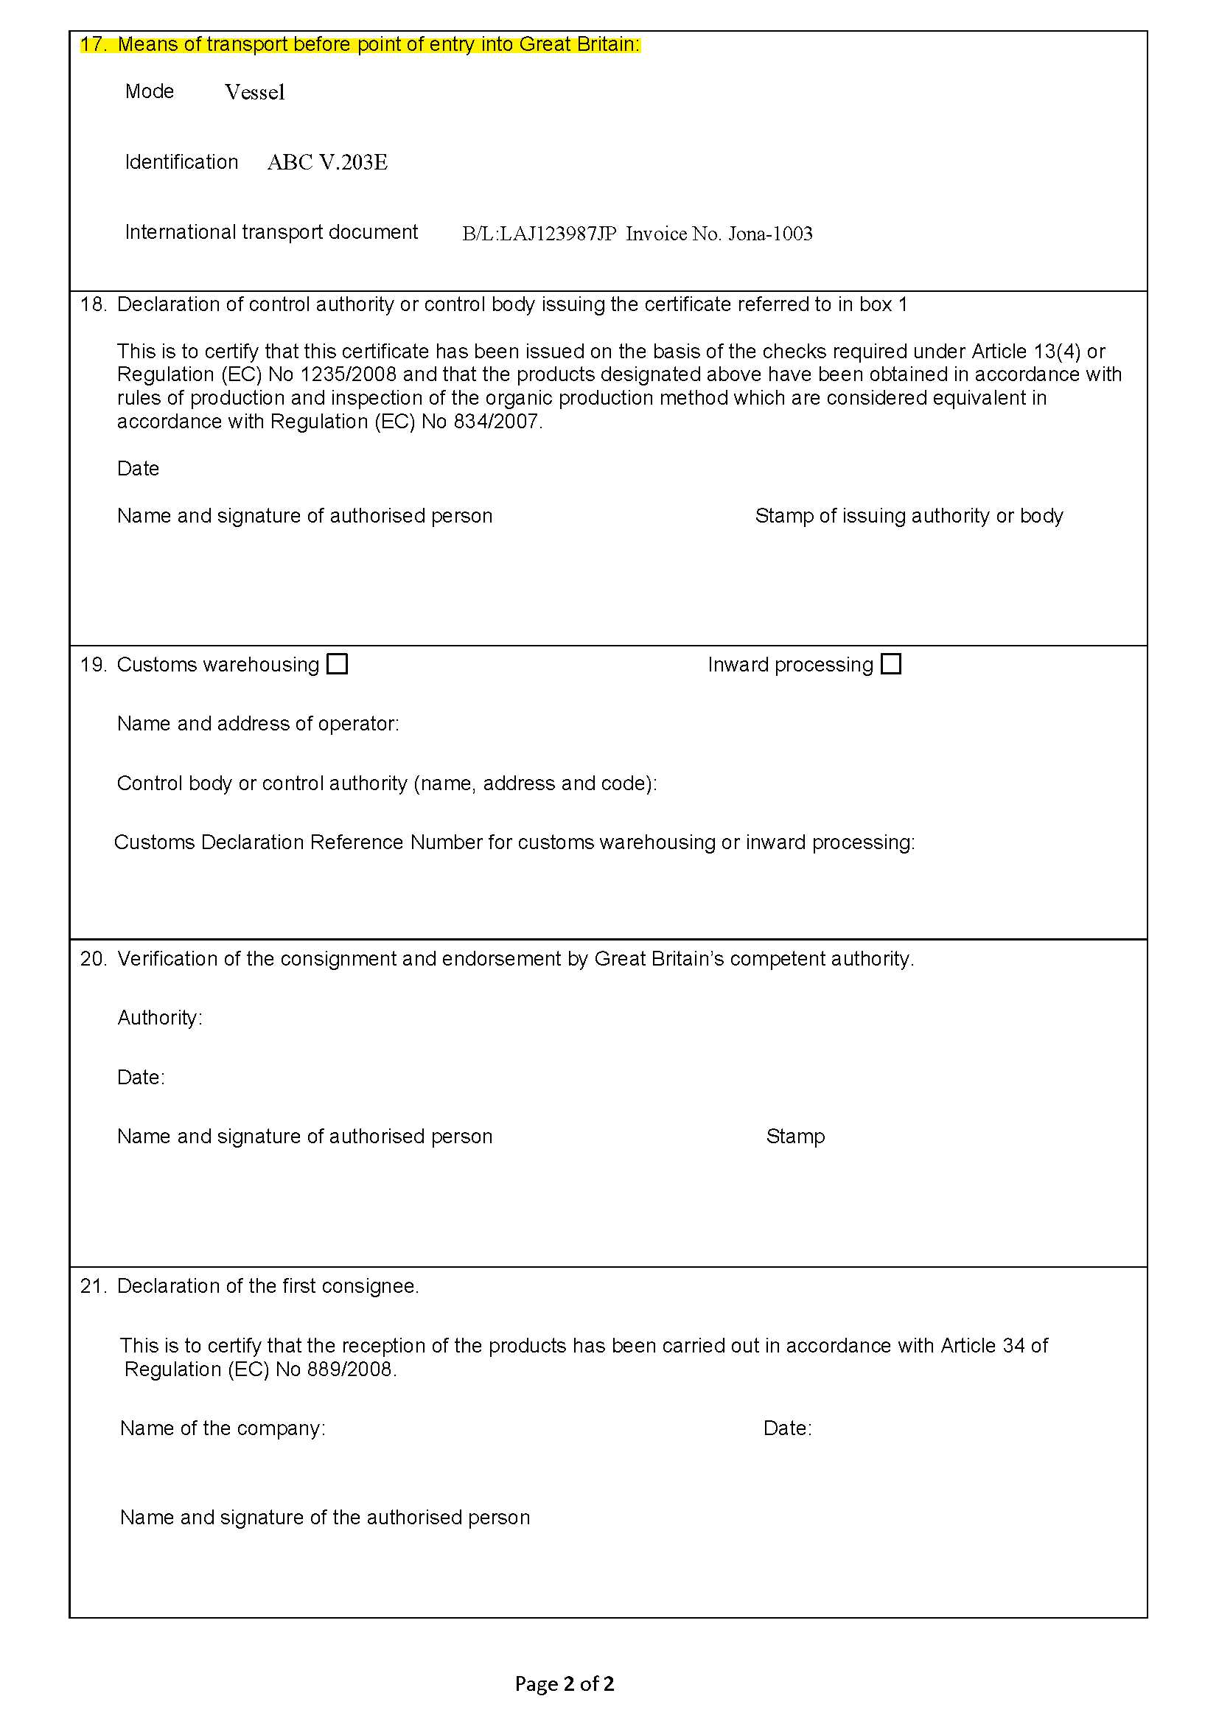
黄線の項目は必ず記入してください。青線は任意項目です。

Box1：第三国における認証機関又は監督官庁の名前、住所及び認証機関のコード番号。
Box2：このBoxはどの規則に該当するかを示す。
GBで効力のある欧州委員会規則(EC) No 834/2007：
-第33条（2）―この製品は附属書Ⅲに基づき、同等性がある第三国より輸入されたことを確認する。
-第33条（3）―この製品は第三国においてGB規則と同等であると認証された製品であり、
附属書Ⅳに記載されている認証機関により証明されていることを確認する。（このBoxはまだ使用できない）
EUで効力のある欧州委員会規則(EC) No 834/2007：
-第33条（2）―この製品は附属書Ⅲに基づき、同等性がある第三国より輸入されたことを確認する。（GBへの輸入の場合はこのBoxにチェックしてはならない）
-第33条（3）―この製品は第三国においてEU規則と同等であると認証された製品であり、
附属書Ⅳに記載されている認証機関により証明されていることを確認する。
このBox でチェック印を付けなければならないのは1 番か4 番であり、どちらのBox にチェック印を付けるかはその輸入が附属書Ⅲに記載されている第三国からの輸入であるか、第三国において業務を行うことが承認されている附属書Ⅳに記載されている認証機関により認証を受けているのかどうかによる。
GBは附属書IVに記載されている認証機関によって認証された製品をEU 基準と同等であることを明記した有機証明書を、2023 年1月1日までGBのCOIと並行して受けいれる。
Box3：証明書の通し番号。
Box4：Box8に記載されている国から製品を輸出する事業者の名前及び住所。実際の輸出業者を記入してください。
Box5：Box7に記載されている第三国において製品を生産又は加工した事業者。
Box6：Box7に記載されている国において製品の生産又は加工について有機生産規則の遵守を監視する認証機関又は監督官庁。
Box7：原産国とは、その製品が生産/育成又は加工された国を指す。
Box8：輸出国とは当該製品の調製を目的とする最終作業が行われ適切な包装又は容器に密封を行った国を指す。
Box9：通関国はGBを指す。入国地点は自由流通のために引き渡された地点である。
Box10：仕向国はGBである。
Box11：輸入者の名前、住所及び事業者登録識別番号（EORI）
Box12：GBにおける委託貨物の第1荷受人の名前及び住所。第1荷受人は委託貨物が引き渡され、更なる調製あるいは市場流通のために商品を取り扱う個人又は法人を指す。第1荷受人はBox21も記入しなければならない。
Box13：当該製品の合同関税品目分類表（出来れば8桁レベル）、商品名、梱包数（箱、段ボール箱、袋、バケット等の数等）、ロット番号及び正味重量を含む製品の詳細。
Box14：任意
Box15：任意
Box16：適切な単位で表示された総重量（正味質量のキログラム、リットル等）
Box17：入国地点へ到達する運送手段。
運送方式：航空機（Airplane）、船舶（Vessel）、鉄道（Railway）、道路運送（Road vehicle）
運送手段の識別：
•航空機の場合、フライト番号を表示すること、
•船舶の場合、船名を表示すること、
•鉄道の場合、列車識別及び車両番号を表示すること、
•道路運送の場合、登録ナンバープレート（必要に応じてトレーラーのナンバープレート）を表示すること。
フェリーの場合は、道路運送車両及び予定されているフェリーの識別を付して道路運送車両及び船舶を表示すること。
International transport documentにインボイス番号を必ず記載してください。
Box18：この証明書を発行する認証機関又は監督官庁の証明。
署名と印は印刷のために異なった色でなければならない。
Box19：監督官庁又は輸入者によって記入されなければならない。
Box20：該当する場合は調製又は状況によってオペレーションを分割する前に、また委託貨
物の検査の際に監督官庁によって記入されなければならない。
Box21：検査が完了した時点で、受領の際に第1荷受人により記入されなければならない。

